Министерство образования и науки Российской Федерации

**Федеральное государственное бюджетное образовательное учреждение**

**высшего образования**

«Кузбасский государственный технический университет имени Т. Ф. Горбачева»

**Кафедра строительного производства и экспертизы недвижимости**

Составители

**Н. В. Гилязидинова**

**Т. Н. Санталова**

## ТЕХНОЛОГИЯ МОНОЛИТНОГО И СБОРНОГО ЖЕЛЕЗОБЕТОНА

**Методические указания к контрольной работе  
для студентов заочной формы обучения**

Рекомендовано учебно-методической комиссией   
направления подготовки 08.03.01 «Строительство»   
в качестве электронного издания для самостоятельной работы

Кемерово 2016

Рецензенты

Рудковская Н. Ю. **–** доцент кафедры строительного производства и экспертизы недвижимости

Угляница А. В. – доктор технических наук, профессор, председатель учебно-методической комиссии направления 08.03.01 «Строительство»

**Гилязидинова Наталья Владимировна**

**Санталова Татьяна Николаевна**

**Технология монолитного и сборного железобетона**: [Электронный ресурс] методические указания к контрольной работе для студентов направления подготовки бакалавров 08.03.01 «Строительство», образовательная программа «Промышленное и гражданское строительство», заочной формы обучения / Н. В. Гилязидинова, Т. Н. Санталова, КузГТУ. – Электрон. дан. – Кемерово, 2016. – Систем. требования: Pentium IV; ОЗУ 8 Мб; Windows 95; – Загл. с экрана.

Представлены цели и задачи дисциплины, ее место в учебном процессе, порядок работы по изучению дисциплины, наименование тем, их содержания и источник информации, контрольные вопросы по дисциплине, порядок выполнению контрольной работы, список литературы

© КузГТУ, 2016

© Гилязидинова Н. В., Санталова Т. Н.,

составление, 2016

1. Цель и задачи дисциплины,   
ее место в учебном процессе

1.1. Цель преподавания дисциплины связана с необходимостью приобретения студентами знаний:

– о прогрессивных методах ведения работ при взведении монолитных бетонных и железобетонных конструкций зданий и сооружений на базе комплексной механизации и автоматизации процессов, достижений науки и техника в области интенсивных технологий, направленных на повышение эффективности, качества работ, снижение трудовых и энергетических затрат, а также сроков возведения объектов;

– о современных способах производства сборных железобетонных конструкций, используемых для возведения зданий и сооружений, в заводских условиях и на полигонах.

1.2 Задачи изучения дисциплины связаны с изложением необходимых сведений о технологических процессах, комплектах машин, механизмов, оборудования, опалубки, инвентаря, инструментов и приспособлений, для возведения монолитных бетонных и для производства сборных железобетонных конструкций. Студент должен приобрести необходимые знания по разработке технических решений бетонирования конструкций в зимних условиях с учетом обоснования эффективности способов, на основе результатов расчетов режимов термообработки бетона и сравнения определяющих показателей эффективности используемых вариантов технологии. Студент должен приобрести навыки обоснованно и рационально разрабатывать проектно-технологические решения по возведения монолитных бетонных и железобетонных конструкций, выбирать способы изготовления сборных железобетонных конструкций с применением высокопроизводительных средств механизации и автоматизации производства, с учетом достижения высоких технико-экономических показателей.

2. ПОРЯДОК РАБОТЫ ПО ИЗУЧЕНИЮ ДИСЦИПЛИНЫ

Студенты заочной формы обучения изучают дисциплину в 9 семестре.

Изучение дисциплины следует начинать с освоения теоретического материала, изложенного в рекомендуемой литературе. Источником информации могут служить специальные журналы, Интернет-сайты, нормативная литература.

До начала сессии необходимо выполнить контрольную работу и сдать ее на проверку преподавателю. Методические указания к выполнению контрольной работы приведены в разделе 5.

В период экзаменационной сессии проводятся лекционные и практические занятия по курсу. По окончании изучения дисциплины студенты сдают экзамен. Примерный перечень контрольных вопросов приведен в разделе 4.

3. СОДЕРЖАНИЕ ДИСЦИПЛИНЫ

Наименование тем, их содержания и источник информации

| №  п/п | Наименование тем и источник содержания | Источник  информации |
| --- | --- | --- |
| 1 | Место железобетона в современном строительстве. Методы возведения монолитных и изготовление сборных железобетонных конструкций. Общие сведения о бетоне | [1, с. 5-15]  [2, с. 9-20]  [5, с. 7-8]  [3, с. 3-4] |
| 2 | Технология заполнителей для бетона.  Классификация и основные требования к заполнителям. Сырьевая база для производства заполнителей из плотных пород.  Требования к плотным заполнителям:  песку, гравию, щебню.  Основные технологические пределы получения заполнителей из природного сырья: добыча, дробление, сортировка, обогащение. Дробильно-сортировочные заводы.  Заполнители для легкого бетона. Природные пористые заполнители, их характеристики и технология производства.  Основы технологии производства керамзита.  Производство шунгезита, аглопорита, зольного гравия и др. | [1, с. 27-45]  [2, с. 21-25]  [5, с. 4-30] |
| [5, с. 31-33] |
| 3 | Основные свойства бетонной смеси и бетона.  Реологические и технологические свойства бетонной смеси. Структурообразование бетона. Основные технологические зависимости.  Прочностные и деформативные характеристики бетона. Специальные характеристики бетона: водонепроницаемость, морозостойкость, жаростойкость, стойкость к воздействию агрессивных сред и др.  Особенности характеристик легкого бетона | [2, с. 59-64] |
| 4 | Проектирование состава бетона.  Основные зависимости в технологии тяжелого цементного бетона.  Подбор состава обычного тяжелого бетона.  Особенности проектирования составов легких бетонов.  Добавки к бетонам: регулирующие свойства бетонной смеси, схватывание, твердение, прочность и пористость бетона, противоморозные, комплексные.  Приготовление, дозирование и эффективность добавок | [1, с. 210-239] |
| [2, с. 60-71]  [5, с. 50-52]  [1, с. 191-200] |
| [2, с. 33-53]  [5, с. 62-67] |
| [1, с. 228-239] |
| 5 | Приготовление бетонных смесей.  Общие схемы бетоносмесительных цехов: вертикальная и партерная.  Складирование составляющих бетона. Открытый, полубункерный и траншейные склады заполнителей. Склады цемента и добавок в бетон. Дозирование составляющих бетонной смеси. Транспортные процессы и оборудование.  Бетоносмесительное оборудование для цикличного и непрерывного приготовления бетонной смесей.  Компоновка бетоносмесительных отделений | [1, с. 410-414]  [3, с. 34-39]  [5, с. 69-87] |
| [3, с. 14-25]  [3, с. 33-36]  [5, с. 87-92]  [3, с. 36-44]  [2, с. 199-231] |
| 6 | Арматурные работы. Изготовление арматурных изделий в заводских условиях. Монтаж и установка арматуры в заводских и построечных условиях. Предварительное натяжение арматуры. Контроль качества изготовления и установки арматурных изделий | [3, с. 45-78]  [2, с. 53-58]  [5, с. 117-128] |
| 7 | Опалубочные работы при возведении монолитных железобетонных конструкций. Материалы для изготовления опалубки. Виды опалубок: мелко- и крупнощитовая, переставные, передвижные, скользящие, несъемные, специальные | [2, с. 71-77]  [2, с. 78-183]  [5, с. 92-113] |
| 8 | Формование железобетонных изделий в заводских условиях.  Формы для производства железобетонных изделий. Требования к формам, изложенные в ГОСТах. Виды форм: передвижные, переносные, стационарные, одинарные, групповые, силовые, матрицы.  Эксплуатация форм, очистка, смазка.  Классификация методов формования. Основы виброуплотнения бетонной смеси, определение режимов уплотнения.  Способы формования: уплотнение на виброплощадке, виброштампование, виброкат, вибропрессование, вибропродавливание, вакуумирование, центробежный способ формования.  Формование методом прессования и трамбования. Специальные способы бетонирования. Бетонирование монолитных железобетонных конструкций | [1, с. 435-438]  [3, с. 79-93]  [5, с. 130-133] |
| [3, с. 83-98]  [5, с. 132-147] |
| [1, с. 421-430]  [2, с. 78-100, с. 232-248]  [5, с. 147-149] |
| 9 | Тепловая обработка бетона в заводских условиях.  Способы и режимы интенсификации процесса твердения бетона. Тепловлажностная обработка бетона паром (пропаривание).  Установки для тепловой обработки изделий: пропарочные камеры периодического и непрерывного действия, контактный прогрев в формах. Автоклавные установки. Электропрогрев. Особенности прогрева изделий из легкого бетона | [3, с. 99-117]  [5, с. 149-160]  [1, с. 200-209] |
| 10 | Предприятие по производству сборных железобетонных конструкций.  Характеристики и выбор методов изготовления железобетонных изделий. Специализация производства. | [3, с. 118-174]  [5, с. 179-190]  [1, с. 434-446] |
| 11 | Стендовая технология производства: сущность, область применения и виды стендов.  Агрегатно-поточная технология производства: сущность метода, оборудование, номенклатура изделий, предварительное изготовление напряженных элементов.  Конвейерная технология производства: сущность метода, область применения, конвейерные линии и их оборудование.  Производство изделий в кассетных формах: конструкции кассет принцип работы, формование и тепловая обработка.  Производство изделий методом проката (на примере вибропрокатного стана конструкции Н.Я. Козлова).  Производство тонкостенных изделий и конструкций.  Контроль качества, отделка, отгрузка ЖБИ | [3, с. 133-141] |
| [3, с. 118-119]  [2, с. 267-268] |
|  |
| [3, с. 126-133]  [2, с. 269-272] |
|  |
| [3, с. 141-145] |
| [3, с. 206-222]  [1, с. 446-461] |
| 12 | Технология производства изделий из ячеистого и силикатного бетона.  Технология производства сухих строительных смесей | [2, с. 272-275]  [1, с. 307-326]  [1, с. 406-411] |

## 4. КОНТРОЛЬНЫЕ ВОПРОСЫ ПО ДИСЦИПЛИНЕ «ТЕХНОЛОГИЯ МОНОЛИТНОГО И СБОРНОГО ЖЕЛЕЗОБЕТОНА»

1. Бетонные и железобетонные изделия. Общие сведения.
2. Классификация заполнителей для бетона.
3. Сырьевая база для производства заполнителей для бетона.
4. Основные свойства заполнителей для бетона.

5. Требования к крупным заполнителям.

1. Требования к мелким заполнителям.
2. Добыча природных заполнителей.
3. Обогащение природных заполнителей.
4. Пористые природные и искусственные заполнители.  
   10. Основные свойства бетонной смеси.

11. Основные характеристики бетона.

12. Проектирование состава тяжелого бетона.

13. Организация складского хозяйства БРУ. Дозирование составляющих бетона.

14. Приготовление и транспортирование бетонных смесей.

15. Опалубочные работы. Общие сведения. Требование к опалубкам.

1. Конструкции основных типов опалубки: мелко- и крупнощитовая, скользящая, объемно-переставная, передвижная и др.
2. Арматурные работы. Общие сведения. Виды арматуры.

18. Изготовление сварной ненапрягаемой арматуры: сеток и каркасов.

19. Изготовление замкнутых каркасов и закладных деталей.

20. Изготовление напрягаемой арматуры.

21. Контроль качества арматурных изделий.

22. Формы для производства сборных железобетонных изделий.

23. Смазка форм.

24. Технологические основы формования. Классификация методов формования.

25. Основные принципы виброуплотнения бетонных смесей.

26. Определение режима виброуплотнения.

27. Уплотнение на виброплощадке, уплотнение с пригрузом.

28. Виброштампование, вибровакуумирование.

29. Прессование и трамбование.

30. Центрифугирование и торкретирование.

31. Литьевая технология укладки бетона.

32. Вибропродавливание и вибропрессование. Классификация и область применения добавок к бетону.

34. Добавки, регулирующие реологические характеристики бетонной смеси.

35. Добавки, регулирующие схватывание и твердение бетонной смеси.

36. Добавки, регулирующие пористость.

37. Комплексные добавки.

38. Приготовление, дозирование, эффективность добавок.

39. Тепловлажностная обработка бетона. Режимы ТВО.

40. Оборудование для пропаривания: камеры непрерывного и цикличного действия.

41. Паропрогрев в формах, под колпаком и крышкой.

42. Тепловая обработка в автоклавах.

43. Электропрогрев бетона.

44. Характеристики и выбор методов изготовления железобетонных изделий.

45. Стендовая технология производства.

46. Агрегатно-поточная технология производства.

47. Конвейерный способ производства.

48. Кассетный способ производства.

49. Контроль качества, отделка и отгрузка ЖБК.

50. Основы технологии ячеистых бетонов.

51. Производство сухих смесей.

## 5. МЕТОДИЧЕСКИЕ УКАЗАНИЯ К ВЫПОЛНЕНИЮ КОНТРОЛЬНОЙ РАБОТЫ

Контрольная работа выполняется студентом самостоятельно, в течение семестра. Номер варианта выдается преподавателем во время установочной лекции; в отдельных случаях вариант заданий берется по последней цифре шифра зачетной книжки студента.

Оформляется контрольная работа в виде пояснительной записки.

Контрольная работа включает в себя два теоретических вопроса, на которые необходимо дать развернутый ответ, и одну задачу по одной из тем:

определение качества заполнителя для бетона – Приложение 1;

проектирование состава тяжелого бетона – Приложение 2;

расчет и проектирование режимов тепловой обработки бетона – Приложение 3.

При ответе на вопросы можно использовать все доступные источники информации, как указанные в п. 6, так в источниках, найденных самостоятельно. Материал необходимо иллюстрировать схемами, рисунками, приводить формулы и т.д.

Примеры решения задач приведены в приложении.

Варианты заданий контрольной работы

| Номер  варианта | Номер теоретического вопроса | Номер задачи |
| --- | --- | --- |
| 1 | 2, 19 | 1.1 |
| 2 | 5, 18 | 1.2 |
| 3 | 1, 20 | 1.3 |
| 4 | 3, 31 | 1.4 |
| 5 | 4, 32 | 1.5 |
| 6 | 6, 38 | 1.6 |
| 7 | 9, 41 | 1.7 |
| 8 | 10, 42 | 1.8 |
| 9 | 11, 43 | 1.9 |
| 10 | 12, 44 | 1.10 |
| 11 | 7, 33 | 2.1 |
| 12 | 8, 34 | 2.2 |
| 13 | 14, 38 | 2.3 |
| 14 | 15,39 | 2.4 |
| 15 | 16, 40 | 2.5 |
| 16 | 17, 30 | 2.6 |
| 17 | 18, 45 | 2.7 |
| 18 | 13, 46 | 2.8 |
| 19 | 19, 47 | 2.9 |
| 20 | 20,48 | 2.10 |
| 21 | 21, 49 | 3.1 |
| 22 | 22, 50 | 3.2 |
| 23 | 23, 60 | 3.3 |
| 24 | 24, 59 | 3.4 |
| 25 | 25, 58 | 3.5 |
| 26 | 26, 57 | 3.6 |
| 27 | 27, 56 | 3.7 |
| 28 | 28, 55 | 3.8 |
| 29 | 29, 54 | 3.9 |
| 30 | 35, 53 | 3.10 |

**Теоретические вопросы к контрольной работе**

1. Роль бетона и железобетона в современном строительстве, область применения.

2. Виды заполнителей для бетона.

3. Требования к заполнителям для тяжелого бетона.

4. Технология получения щебня для тяжелого бетона.

5. Обогащение заполнителя для тяжелого бетона.

6. Природные заполнители для легкого бетона: виды и способы получения.

7. Производство керамзита.

8. Производство легких заполнителей из отходов промышленности.

9. Реологические и технологические свойства бетонной смеси.

10. Прочностные и деформативные свойства бетона.

11. Специальные характеристики бетона.

12. Долговечность бетона.

13. Проектирование состава тяжелого бетона.

14. Проектирование составов легких бетонов.

15. Добавки, регулирующие свойства бетонной смеси.

16. Добавки, регулирующие прочность и пористость бетона.

17. Противоморозные добавки.

18. Приготовление, дозирование и эффективность добавок.

19. Складирование составляющих бетонной смеси, виды складов.

20. Дозирование и транспортирование составляющих бетонной смеси.

21. Общие схемы бетоносмесительных цехов: вертикальная и партерная, их достоинства и области применения.

22. Бетоносмесительное оборудование для цикличного и непрерывного приготовления бетона.

23. Внеплощадочный транспорт бетонной смеси.

24. Способы подачи бетонной смеси к месту укладки.

25. Заводской транспорт для перемещения бетонной смеси.

26. Виды арматуры и арматурных изделий.

27. Изготовление арматурных сеток и каркасов.

28. Изготовление закладных деталей.

30. Напрягаемая арматура в заводских и построечных технологиях.

31. Контроль качества арматурных работ.

32. Формы для изготовления железобетонных конструкций.

33. Переставные опалубки.

34. Передвижные опалубки

35. Несъемные опалубки.

36. Основы формования железобетонных изделий.

37. Виброуплотнение бетонных смесей.

38. Виброштампование.

39. Вибровакуумирование.

40. Центрифугирование.

41. Торкретирование.

42. Литьевая технология укладки бетона.

43. Вибропрессование.

44. Специальные способы бетонирования монолитных конструкций.

45. Уход за бетоном.

46. Способы интенсификации процесса твердения бетона.

47. Тепловлажностная обработка бетона.

48. Оборудование для пропаривания конструкций.

49. Электротермообработка бетона.

50. Тепловая обработка в автоклавах.

51. Режимы тепловлажностной обработки.

52. Особенности прогрева легкого бетона.

53. Заводы по производству железобетонных изделий и конструкций.

54. Выбор методов изготовления железобетонных конструкций.

55. Стендовая технология производства ЖБК.

56. Агрегатно-поточная технология производства ЖБК.

57. Конвейерная технология производства ЖБК.

58. Кассетная технология производства ЖБК.

59. Производство изделий методом проката.

60. Технология ячеистых бетонов.

61. Производство сухих смесей.

62. Отделка железобетонных конструкций.

63. Складирование железобетонных конструкций.

64. Лабораторный контроль качества железобетонных конструкций.

65. Особенности технологии бетонных работ в зимних условиях.

66. Особенности формования тонкостенных конструкций.

## 6. СПИСОК ЛИТЕРАТУРЫ

1. Баженов, Ю. М. Технология бетона [Электронный ресурс]: учебник / Ю. М. Баженов. – 5-е изд. – Москва: Изд-во АСВ, 2015. http://www.studentlibrary.ru/book/ISBN9785930931389.html

2. Бетоны. Материалы. Технологии. Оборудование / под ред. А. А. Чуливина. – Москва: Стройинформ, 2006. – 424 с.

3. Технология бетона, строительных изделий и конструкций [Электронный ресурс]: учебник для вузов / Ю. М. Баженов, Л. А. Алимов, В. В. Воронин, У. Х. Магдеев. – Москва: Изд-во АСВ, 2008. http://www.studentlibrary.ru/book/ISBN9785930931739.html

4. Чумаков, Л. Д. Технология заполнителей бетона [Электронный ресурс] : учеб. пособие / Л. Д. Чумаков. – 2-е изд., испр. и доп. – Москва: Изд-во АСВ, 2011.

http://www.studentlibrary.ru/book/ISBN9785930938265.html

1. Диамант, М. И. [Технология сборного и монолитного бетона и железобетона [Электронный ресурс] : учеб. пособие для студентов специальности 270102 «Промышленное и гражданское строительство» / М. И. Диамант, Н. В. Гилязидинова, Т. Н. Санталова; ФГБОУ ВПО «Кузбас. гос. техн. ун-т им. Т. Ф. Горбачева», Каф. строит. пр-ва и экспертизы недвижимости](http://virtua.kuzstu.ru:8000/cgi-bin/gw_2013_2/chameleon?sessionid=2016040517051212799&skin=default&lng=ru&inst=consortium&host=localhost%2b1901%2bDEFAULT&patronhost=localhost%201901%20DEFAULT&search=SCAN&function=INITREQ&sourcescreen=NEXTPAGE&pos=1&rootsearch=3&elementcount=1&u1=4&t1=%d0%a2%d0%b5%d1%85%d0%bd%d0%be%d0%bb%d0%be%d0%b3%d0%b8%d1%8f%20%d1%81%d0%b1%d0%be%d1%80%d0%bd%d0%be%d0%b3%d0%be%20%d0%b8%20%d0%bc%d0%be%d0%bd%d0%be%d0%bb%d0%b8%d1%82%d0%bd%d0%be%d0%b3%d0%be%20%d0%b1%d0%b5%d1%82%d0%be%d0%bd%d0%b0%20%d0%b8%20%d0%b6%d0%b5%d0%bb%d0%b5%d0%b7%d0%be%d0%b1%d0%b5%d1%82%d0%be%d0%bd%d0%b0%20%5b%d0%ad%d0%bb%d0%b5%d0%ba%d1%82%d1%80%d0%be%d0%bd%d0%bd%d1%8b%d0%b9%20%d1%80%d0%b5%d1%81%d1%83%d1%80%d1%81%5d%20%d1%83%d1%87%d0%b5%d0%b1%d0%bd%d0%be%d0%b5%20%d0%bf%d0%be%d1%81%d0%be%d0%b1%d0%b8%d0%b5%20%d0%b4%d0%bb%d1%8f%20%d1%81%d1%82%d1%83%d0%b4%d0%b5%d0%bd%d1%82%d0%be%d0%b2%20%d1%81%d0%bf%d0%b5%d1%86%d0%b8%d0%b0%d0%bb%d1%8c%d0%bd%d0%be%d1%81%d1%82%d0%b8%20270102%20%c2%ab%d0%9f%d1%80%d0%be%d0%bc%d1%8b%d1%88%d0%bb%d0%b5%d0%bd%d0%bd%d0%be%d0%b5%20%d0%b8%20%d0%b3%d1%80%d0%b0%d0%b6%d0%b4%d0%b0%d0%bd%d1%81%d0%ba%d0%be%d0%b5%20%d1%81%d1%82%d1%80%d0%be%d0%b8%d1%82%d0%b5%d0%bb%d1%8c%d1%81%d1%82%d0%b2%d0%be%c2%bb%20%d0%9c.%20%d0%98.%20%d0%94%d0%b8%d0%b0%d0%bc%d0%b0%d0%bd%d1%82,%20%d0%9d.%20%d0%92.%20%d0%93%d0%b8%d0%bb%d1%8f%d0%b7%d0%b8%d0%b4%d0%b8%d0%bd%d0%be%d0%b2%d0%b0,%20%d0%a2.%20%d0%9d.%20%d0%a1%d0%b0%d0%bd%d1%82%d0%b0%d0%bb%d0%be%d0%b2%d0%b0%3b%20%d0%a4%d0%93%d0%91%d0%9e%d0%a3%20%d0%92%d0%9f%d0%9e%20%c2%ab%d0%9a%d1%83%d0%b7%d0%b1%d0%b0%d1%81.%20%d0%b3%d0%be%d1%81.%20%d1%82%d0%b5%d1%85%d0%bd.%20%d1%83%d0%bd-%d1%82%20%d0%b8%d0%bc.%20%d0%a2.%20%d0%a4.%20%d0%93%d0%be%d1%80%d0%b1%d0%b0%d1%87%d0%b5%d0%b2%d0%b0%c2%bb,%20%d0%9a%d0%b0%d1%84.%20%d1%81%d1%82%d1%80%d0%be%d0%b8%d1%82.%20%d0%bf%d1%80-%d0%b2%d0%b0%20%d0%b8%20%d1%8d%d0%ba%d1%81%d0%bf%d0%b5%d1%80%d1%82%d0%b8%d0%b7%d1%8b%20%d0%bd%d0%b5%d0%b4%d0%b2%d0%b8%d0%b6%d0%b8%d0%bc%d0%be%d1%81%d1%82%d0%b8&beginsrch=1). – Кемерово, 2012. – 193 с.

<http://library.kuzstu.ru/meto.php?n=90737&type=utchposob:common>

# Приложение 1

1. **Определения качества заполнителя для бетона**

Бетон – это искусственный камень, состоящий из заполнителей различной формы и размеров, скрепленных вяжущим веществом, распределенным по его поверхности и в межзерновом пространстве.

По крупности зерен заполнитель бывает:

– крупный – с зернами более 5 мм (гравий, щебень);

– мелкий – с зернами крупностью не более 5 мм (песок).

* 1. **Песок**

Песок – это мелкий заполнитель бетонной смеси с частицами размером от 0,16 до 5 мм. Он должен удовлетворять требованиям ГОСТ 8736-93, ГОСТ 10268-80, СНиП 3.03.01-87 «Несущие и ограждающие конструкции».

Содержание песка в бетоне должно быть оптимальным. Его избыток приводит к снижению прочности бетона, а недостаток – к расслаиванию бетонной смеси.

Песок разделяют:

– природный (в том числе обогащенный и фракционированный);

– дробленный (в том числе из отсевов дробления каменных пород).

Для тяжелых бетонов применяют песок с насыпной плотностью больше 1400 кг/м3 с плотностью зерен больше 2 г/см2.

Зерновой состав песка характеризуется содержанием в нем зерен разной крупности. Он определяется рассеиванием средней пробы массой 1000 г через сита с отверстиями 10; 5; 2,5; 1,25; 0,63; 0,315; 0,16 мм. При этом наличие зерен крупней 10 мм допускается не более 3 % (по массе), а крупнее 5 мм: в природном песке не более 10 %, в дробленном из отсевов – до 15 %, в обогащенном – менее 3 %.

При рассеве определяются частные и полные остатки   
на ситах по формулам (П 1.1) и (П 1.2).

$\frac{m_{i}}{m}×100$ (П 1.1)

$a_{i}$– частный остаток на сите; $m_{i}$– масса песка на каждом сите, г; $m$– масса навески (пробы песка), г;

${ A}_{i }= a_{2.5}+ ……………..+a_{n}$ (П 1.2)

$a_{2.5}$– частный остаток на сите с диаметром отверстий 2,5 мм;

$a_{n}$– частный остаток на сите с диаметром отверстием *n* мм.

Определить, допустим ли песок к применению, в качестве мелкого заполнителя для бетона, можно по графику зернового состава песка (рис. П 1.1).

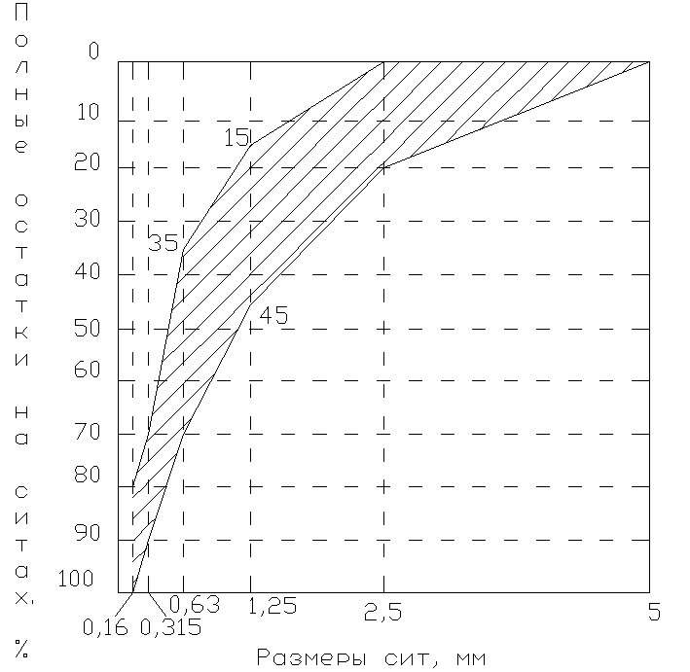

Рис. П 1.1

Заштрихованная область на рис. П 1.1 – это область песков, допустимых для бетонов. Если кривая рассеивания используемого песка выходит за область, ограниченную стандартом, песок признается непригодным для производства бетона.

Зерновой состав песка характеризуется также модулем крупности (Мк) (табл. П 1.1), который рассчитывается по формуле

$M_{k}=\frac{\sum{A}}{100}$, (П 1.3)

 – сумма полных остатков на всех ситах, начиная с сита диаметром отверстий 2,5 мм и кончая ситом с диаметром отверстий 0,16 мм.

Таблица П 1.1

Группы песков по крупности

|  |  |  |
| --- | --- | --- |
| Песок | Модуль  крупности | Полный остаток на сите с отверстиями 0,63 мм, % |
| Повышенной  крупности | 3,0–3,5 | 65–75 |
| Крупный | 2,5–3,0 | 45–65 |
| Средний | 2,0–2,5 | 30–45 |
| Мелкий | 1,5–2,0 | 10–30 |
| Очень мелкий | 1,0–1,5 | До 10 |

ГОСТ 10268-80 требует, чтобы $M_{k}$ песка для бетона находился в пределах 1,5–3,25. предел для бетона В15 и выше – $M_{k}$ больше либо равен 2, для бетонов В25 и выше – $M_{k}$ больше или равен 2,5.

**1.2. Гравий**

Гравий – это продукт выветривания горных пород различного состава, размера, степени окатанности и формы. Гравий часто содержит до 15 % слабых пород, ила, глины, лещадных частиц, валунов и крупных камней, поэтому он нуждается в обогащении.

Гравий дозируется по фракциям 5–10; 10–20; 20–40; 40–70 мм. Зерновой состав гравия должен находится в пределах оптимальной зоны на графике зернового состава гравия (рис. П 1.2).

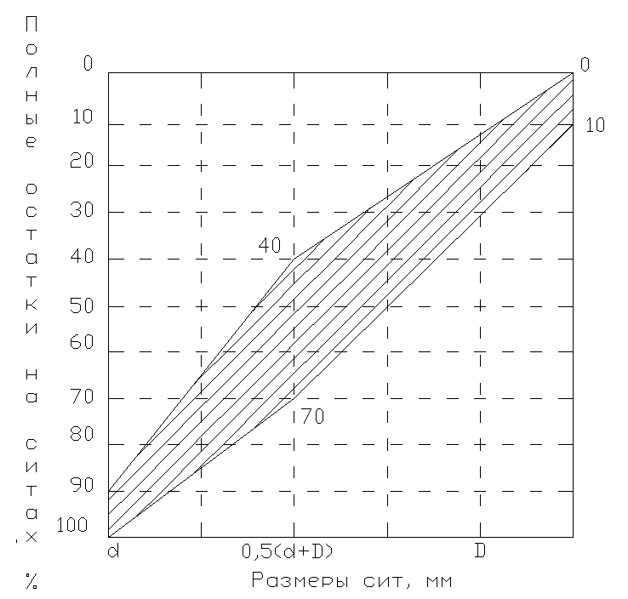

Рис. П 1.2:

$d$– наименьший диаметр сита, который соответствует ситу, полный остаток на котором составляет 90–100 %;

$D$– наибольший диаметр сита, который соответствует ситу, полный остаток на котором составляет не более 10 %

**1.3. Щебень**

Щебень – это продукт дробления горных пород, гравия или искусственного камня размером от 5 до 70 мм.

Щебень дороже гравия, однако объемы его производства в России превышают объемы добычи гравия. Это объясняется отсутствием гравия в ряде районов страны.

Сырьем для производства щебня служат в основном изверженные породы (гранит, диабаз, габбро) и карбонатные осадочные породы (известняки, доломиты).

Технические требования в отношении фракционирования и зернового состава щебня аналогичны требованиям к гравию.

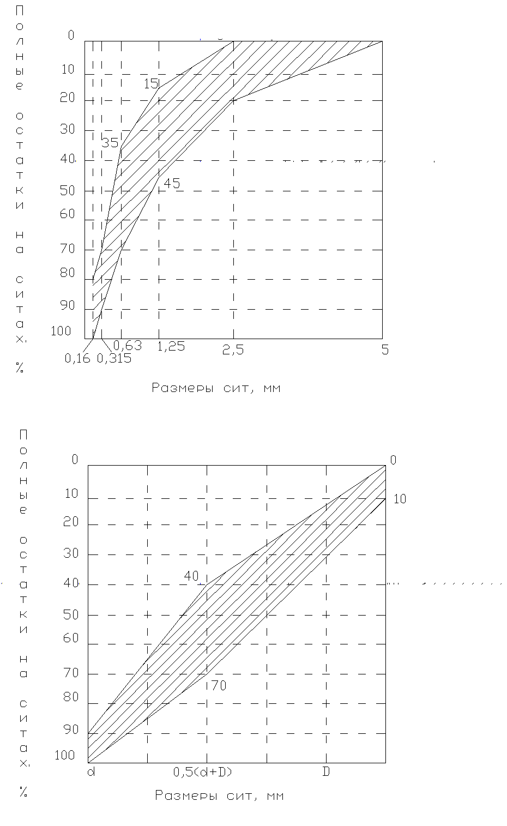

Рис. П 1.3

# Варианты заданий на определение качества зернового состава

| Номер  вар-та | При рассеивании песка на стандартном наборе сит получены следующие  содержания частных остатков на ситах,  с диаметром отверстий (мм): | | | | | | | | | | | | | | | При рассеивании щебня (гравия) на стандартном  наборе сит получены  следующие содержания  частных остатков на  ситах, с диаметром  отверстий (мм): | | | | |
| --- | --- | --- | --- | --- | --- | --- | --- | --- | --- | --- | --- | --- | --- | --- | --- | --- | --- | --- | --- | --- |
| **5** | | **2,5** | | **1,25** | | **0,63** | | **0,315** | | **0,16** | | **>0,16** | | | **70** | **40** | **20** | **10** | **5** |
| **1** |  | |  | |  | |  | |  | |  | |  | | | 0 | 225 | 2600 | 2100 | 75 |
| **2** | 0 | | 23 | | 35 | | 100 | | 330 | | 300 | | 212 | | |  |  |  |  |  |
| **3** |  | |  | |  | |  | |  | |  | |  | | | 0 | 325 | 2800 | 1850 | 25 |
| **4** | 20 | | 100 | | 138 | | 424 | | 185 | | 93 | | 40 | | |  |  |  |  |  |
| **5** |  | |  | |  | |  | |  | |  | |  | | | 0 | 0 | 200 | 3800 | 1000 |
| **6** | 51 | | 85 | | 155 | | 420 | | 159 | | 80 | | 50 | | |  |  |  |  |  |
| **7** | 0 | | 54 | | 146 | | 220 | | 440 | | 126 | | 14 | | |  |  |  |  |  |
| **8** | 0 | | 180 | | 381 | | 198 | | 166 | | 60 | | 15 | | |  |  |  |  |  |
| **9** |  | |  | |  | |  | |  | |  | |  | | | 0 | 390 | 6900 | 1950 | 760 |
| **10** | 0 | | 43 | | 35 | | 115 | | 400 | | 220 | | 187 | | | 0 | 225 | 2600 | 2100 | 75 |
| **11** |  | |  | |  | |  | |  | |  | |  | | | 0 | 250 | 2500 | 2100 | 150 |
| **12** | 0 | | 180 | | 380 | | 200 | | 150 | | 62 | | 28 | | |  |  |  |  |  |
| **13** |  | |  | |  | |  | |  | |  | |  | | | 0 | 39 | 660 | 202 | 99 |
| **14** | 0 | | 25 | | 40 | | 102 | | 310 | | 310 | | 213 | | |  |  |  |  |  |
| **15** |  | |  | |  | |  | |  | |  | |  | | | 0 | 190 | 3300 | 1005 | 1505 |
| **16** | 5 | | 62 | | 185 | | 480 | | 162 | | 85 | | 21 | | |  |  |  |  |  |
| **17** |  | |  | |  | |  | |  | |  | |  | | | 0 | 0 | 215 | 3500 | 1285 |
| **18** | 105 | | 65 | | 205 | | 380 | | 150 | | 50 | | 45 | | |  |  |  |  |  |
| **19** |  | |  | |  | |  | |  | |  | |  | | | 115 | 410 | 3100 | 1200 | 175 |
| **20** | 0 | | 45 | | 60 | | 115 | | 330 | | 320 | | 130 | | |  |  |  |  |  |
| **21** |  | |  | |  | |  | |  | |  | |  | | | 0 | 410 | 5900 | 2950 | 740 |
| **22** | | 9 | | 82 | | 202 | | 435 | | 182 | | 75 | | 15 |  | |  |  |  |  |
| **23** | |  | |  | |  | |  | |  | |  | |  | 0 | | 285 | 7200 3560 | 1880 1290 | 635 |
| **24** | |  | |  | |  | |  | |  | |  | |  | 0 | | 49 |  |  | 101 |

# Приложение 2

**2. Проектирование состава тяжелого бетона**

Подбор состава бетона следует производить в соответствии с требованиями ГОСТ 27006-86 «Бетоны. Правила подбора состава».

Для проектирования состава цементного бетона необходимы, как минимум, следующие исходные данные:

* проектная марка (класс) бетона по прочности ${ R}_{б}$;
* характер бетонной смеси по степени подвижности и удобоукладываемости или жесткости;
* характеристика исходных материалов.

Расчет состава бетона проводят исходя из двух условий:

1. сумма абсолютных объемов компонентов бетона равна   
1 м3 (1000 л) готового бетона:

2. цементно-песчаный раствор должен заполнять все пустоты щебня с некоторой раздвижкой зерен :

$$\frac{Ц}{ρ_{ц}}+\frac{В}{ρ_{в}}+\frac{П}{ρ_{п}}=αП_{щ}\frac{Щ}{ρ_{нщ}} ,$$

где  – соответственно расходы цемента, воды, песка, щебня, кг; $ρ_{ц}$, $ρ_{в},$ $ρ_{п}, ρ_{щ}$– истинные плотности соответственно цемента, воды, песка, щебня, кг/м3; – насыпная плотность щебня, кг/м3;  – пустотность щебня, в относительных единицах;   
 – коэффициент раздвижки зерен, в относительных единицах.

Различают номинальный или лабораторный состав бетона, устанавливаемый для сухих материалов, и производственный (или полевой) состав, назначаемый для материалов в естественно-влажном состоянии

РАСЧЕТНАЯ ЧАСТЬ СОСТАВА БЕТОНА

Расчет состава бетона осуществляют на 1 м3 бетонной смеси.

1. Определение водоцементного отношения.

Водоцементное отношение (В/Ц) вычисляют, исходя из требуемого класса или марки бетона, активности цемента и с учетом вида и качества составляющих, по следующим формулам:

– для бетонов с водоцементным отношением , при 

;

– для высокопрочных бетонов с водоцементным отношением , при 

,

где  – класс бетона, МПа;  – активность или марка цемента, МПа;  и  – коэффициенты, учитывающие качество материалов, определяют по табл. П 2.1.

Таблица П 2.1

Значение коэффициентов  и 

|  |  |  |
| --- | --- | --- |
| Качество заполнителей и цемента |  |  |
| Высококачественные | 0,65 | 0,4 |
| Рядовые | 0,6 | 0,4 |
| Пониженного качества | 0,55 | 0,3 |

Для получения заданной прочности бетона и экономного расходования цемента необходимо, чтобы его марка по возможности превышала требуемую прочность бетона. Марку цемента выбирают по табл. П 2.2.

Таблица П 2.2

Рекомендуемая марка цемента для проектируемого бетона

|  |  |  |  |  |  |  |
| --- | --- | --- | --- | --- | --- | --- |
| Прочность или класс бетона, МПа | 10 | 15 | 25 | 30 | 40 | 50 |
| Марка цемента, кг/м2 | 300 | 400 | 400 | 500 | 600 | 600 |

1. Определение расхода воды.

По табл. П 2.3 определяют необходимую консистенцию бетона для данной конструкции: осадку конуса и показатель жесткости (т.е. принимают среднее значение).

Расход воды на 1 м3 бетонной смеси ориентировочно определяют по табл. П 2.4, исходя из заданной удобоукладываемости бетонной смеси, принятой по табл. П 2.3, с учетом вида и крупности зерен заполнителя.

Таблица П 2.3

Значение подвижности и жесткости бетонной смеси

для различных бетонных и железобетонных конструкций

| Вид конструкций, изделий  и методы их изготовления | Осадка  конуса, см | Показатель  жесткости, с |
| --- | --- | --- |
| Монолитные конструкции | | |
| Подготовка под фундаменты и основания дорог | 0 | 50−60 |
| Полы, покрытия дорог, массивные неармированные конструкции | 0−2 | 25−35 |
| Массивные армированные конструкции, колонны большого сечения, армируемые на месте | 2−4 | 15−25 |
| Мосты, опорные части | 5−8 | 10−15 |
| Бункеры, силосы, тонкие колонны | 4−6 | 10−15 |
| Сборные бетонные и железобетонные изделия | | |
| Канализационные колодцы | 0 | 80−100 |
| Стеновые блоки, формуемые на вибро-площадках | 2−4 | 15−25 |
| Тонкостенные (непустотелые) сильнонасыщенные арматурой конструкции | 2−6 | 15−20 |
| Конструкции, особо насыщенные арматурой (более 1 %) | 4−8 | 10−15 |

3. Определение расхода цемента.

Расход цемента (кг) на 1 м3 бетона вычисляют по уже известному водоцементному отношению и определенному по   
табл. П 2.4 расходу воды:

.

Таблица П 2.4

Ориентировочный расход воды на 1 м3 бетонной смеси

| Удобоукладываемость  бетонной смеси | | Расход воды, кг/м3,  при крупности заполнителя, мм | | | |
| --- | --- | --- | --- | --- | --- |
| осадка конуса, см | жесткость, с | 10 | 20 | 40 | 70 |
| Гравий | | | | | |
| 9−12 | – | 215 | 200 | 185 | 170 |
| 6−8 | – | 205 | 190 | 175 | 160 |
| 3−5 | – | 195 | 180 | 165 | 150 |
| 1−2 | – | 185 | 170 | 155 | 140 |
| – | 30−50 | 165 | 160 | 150 | – |
| – | 60−80 | 155 | 150 | 140 | – |
| – | 90−120 | 145 | 140 | 135 | – |
| – | 150−180 | 135 | 130 | 128 | – |
| Щебень | | | | | |
| 9−12 | – | 230 | 215 | 200 | 185 |
| 6−8 | – | 220 | 205 | 190 | 175 |
| 3−5 | – | 210 | 195 | 180 | 165 |
| 1−2 | – | 200 | 185 | 170 | 155 |
| – | 30−50 | 175 | 170 | 160 | – |
| – | 60−80 | 165 | 160 | 150 | – |
| – | 90−120 | 160 | 155 | 140 | – |
| – | 150−200 | 150 | 145 | 135 | – |

4. Корректировка расхода цемента.

Расход цемента (кг) на 1 м3 бетона зависит от консистенции бетонной смеси и крупности заполнителя.

Если при определении состава бетонной смеси окажется, что расход цемента, требуемый из условия получения заданной прочности, нижеуказанных значений (табл. 6), его необходимо довести до этих минимально допустимых норм по требованию СНиП, для обеспечения требуемой морозостойкости и долговечности проектируемого бетона. В табл. 5 дано деление смесей по консистенции в соответствии с подвижностью бетонной смеси.

Если при определении состава бетонной смеси окажется, что расход цемента, требуемый из условия получения заданной прочности, выше указанных значений (табл. 6), то его применяют далее, как расчетное значение (т.е. корректировка расхода цемента не требуется).

Таблица П 2.5

Классификация бетонных смесей по подвижности

|  |  |
| --- | --- |
| Название смеси | Осадка конуса, см |
| Литые | более 15 |
| Подвижные | 4−15 |
| Малоподвижные | 1−3 |
| Жесткие | 0−1 |
| Особо жесткие | 0 |

Таблица П 2.6

Минимальный расход цемента

для получения нерасслаиваемой плотной бетонной смеси

|  |  |  |  |  |
| --- | --- | --- | --- | --- |
| Смесь | Минимальный расход цемента, кг/м3,  при предельной крупности заполнителя, мм | | | |
| 10 | 20 | 40 | 70 |
| Особо жесткая | 160 | 150 | 140 | 130 |
| Жесткая | 180 | 160 | 150 | 140 |
| Малоподвижная | 200 | 180 | 160 | 150 |
| Подвижная | 220 | 200 | 180 | 160 |
| Литая | 250 | 220 | 200 | 180 |

5. Определение расхода крупного заполнителя.

Расход крупного заполнителя: гравия или щебня (кг) вычисляется по формуле

,

где  – истинная плотность щебня, кг/л;  – насыпная плотность щебня, кг/л;  – коэффициент раздвижки зерен (принимают по табл. П 2.7 и назначают в соответствии с рекомендациями, обеспечивающими наиболее разумное соотношение между песком и щебнем, при котором расход цемента оказывается минимальным);  – пустотность щебня, определяемая по формуле

.

Таблица П 2.7

Расчетные и опытные значения коэффициента 

| Расход цемента, кг | Значение коэффициента | | |
| --- | --- | --- | --- |
| осадка конуса, см | | жесткость, с |
| 5−10 | 1−4 | 40−80 |
| 200 | 1,22 | 1,18 | 1,10 |
| 250 | 1,28 | 1,22 | 1,12 |
| 300 | 1,34 | 1,28 | 1,14 |
| 350 | 1,40 | 1,34 | 1,16 |
| 400 | 1,48 | 1,40 | 1,18 |
| 500 | 1,60 | 1,48 | 1,20 |

*Примечание: для других значений коэффициент  находят интерполяцией*

6. Определение расхода мелкого заполнителя.

Расход мелкого заполнителя: песка (кг) вычисляется по формуле

,

где  – расходы песка, цемента, щебня, воды, кг;  – истинные плотности песка, цемента, щебня, воды, кг/л.

7. Определение теоретической плотности бетонной смеси.

Теоретическую плотность бетонной смеси (кг/м3) определяют по формуле

.

8. Рассчитанный состав бетона выражают в виде соотношения по массе между цементом, песком, щебнем (гравием) с обязательным указанием водоцементного отношения и активности цемента.

Количество цемента принимают за единицу, поэтому соотношение между составными частями бетона записывают в следующем виде:

 при ,

где .

# Варианты заданий на проектирование состава бетона

| № варианта | Тип  сооружения | Класс  бетона | Характеристики  заполнителей | Качество  заполнителя |
| --- | --- | --- | --- | --- |
| 1 | Массивные неармированные | В15 | Песок – крупный:  ρп=2580 кг/м3, ρнп =1550 кг/м3.  Гравий – крупность 40 мм:  ρг=2600 кг/м3, ρнг =1500 кг/м3 | низкое |
| 2 | Подготовка под фундаменты | В15 | Песок – средней крупности:  ρп=2630 кг/м3, ρнп =1550 кг/м3.  Щебень – крупностью 20 мм:  ρг=2600 кг/м3, ρнг =1500 кг/м3 | низкое |
| 3 | Подготовка под фундаменты | В25 | Песок – средней крупности:  ρп=2530 кг/м3, ρнп =1550 кг/м3.  Щебень – крупностью 40 мм:  ρг=2600 кг/м3, ρнг =1500 кг/м3 | рядовое |
| 4 | Мосты, опорные части | В15 | Песок – средней крупности:  ρп=2500 кг/м3, ρнп =1550 кг/м3  Гравий – крупностью 20 мм:  ρг=2580 кг/м3, ρнг =1500 кг/м3 | низкое |
| 5 | Бункеры | В25 | Песок – средней крупности:  ρп= 2610 кг/м3, ρнп =1550 кг/м3  Щебень – крупностью 40 мм:  ρг = 2560 кг/м3, ρнг = 1500 кг/м3 | рядовое |
| 6 | Силосы | В15 | Песок – крупный:  ρп=2530 кг/м3, ρнп =1550 кг/м3  Щебень – крупностью 20 мм:  ρг=3100 кг/м3, ρнг =1500 кг/м3 | низкое |
| 7 | Канализационные колодцы | В25 | Песок – крупный:  ρп=2580 кг/м3, ρнп =1550 кг/м3  Гравий – крупностью 40 мм.  ρг=2600 кг/м3, ρнг =1500 кг/м3 | рядовое |
| 8 | Стеновые блоки, формуемые на виброплощадках | В15 | Песок – мелкий.  ρп=2630 кг/м3, ρнп =1550 кг/м3  Щебень – крупностью 20 мм.  ρг=2600 кг/м3, ρнг =1500 кг/м3 | рядовое |
| 9 | Тонкостенные сильнонасыщенные арматурой конструкции | В30 | Песок – мелкий.  ρп=2530 кг/м3, ρнп =1550 кг/м3  Гравий – крупностью 20 мм.  ρг=2600 кг/м3, ρнг =1500 кг/м3 | высшее |
| 10 | Конструкции слабонасыщенные арматурой | В30 | Песок – средней крупности.  ρп =2630 кг/м3, ρнп =1550 кг/м3  Щебень – крупностью 20 мм.  ρг =2600 кг/м3, ρнг =1500 кг/м3 | высшее |
| 11 | Массивные неармированные | В25 | Песок – средней крупности.  ρп = 2530 кг/м3, ρнп =1550 кг/м3  Щебень – крупностью 40 мм.  ρг = 2600 кг/м3, ρнг = 1500 кг/м3 | рядовое |
| 12 | Подготовка под фундаменты | В15 | Песок – средней крупности.  ρп =2500 кг/м3, ρнп =1550 кг/м3  Гравий – крупностью 20 мм.  ρг =2580 кг/м3, ρнг =1500 кг/м3 | рядовое |
| 13 | Стеновые блоки, формуемые на виброплощадках | В15 | Песок – средней крупности.  ρп=2610 кг/м3, ρнп =1550 кг/м3  Щебень – крупностью 40 мм.  ρг=2560 кг/м3, ρнг =1500 кг/м3 | низкое |
| 14 | Мосты, опорные части | В25 | Песок – крупный.  ρп =2530 кг/м3, ρнп =1550 кг/м3  Щебень – крупностью 20 мм.  ρг =3100 кг/м3, ρнг =1500 кг/м3 | рядовое |
| 15 | Бункеры | В30 | Песок – крупный.  ρп =2580 кг/м3, ρнп =1550 кг/м3  Гравий – крупностью 40 мм.  ρг =2600 кг/м3, ρнг =1500 кг/м3 | высшее |
| 16 | Силосы | В30 | Песок – мелкий.  ρп =2630 кг/м3, ρнп =1550 кг/м3  Щебень – крупностью 20 мм.  ρг =2600 кг/м3, ρнг =1500 кг/м3 | высшее |
| 17 | Канализационные колодцы | В30 | Песок – мелкий.  ρп =2530 кг/м3, ρнп =1550 кг/м3  Гравий – крупностью 20 мм.  ρг =2600 кг/м3, ρнг =1500 кг/м3 | рядовое |
| 18 | Стеновые блоки, формуемые на виброплощадках | В25 | Песок – средней крупности.  ρп =2630 кг/м3, ρнп =1550 кг/м3  Щебень – крупностью 20 мм.  ρг=2600 кг/м3, ρнг =1500 кг/м3 | рядовое |
| 19 | Тонкостенные сильнонасыщенные арматурой конструкции | В15 | Песок – средней крупности.  ρп =2530 кг/м3, ρнп =1550 кг/м3  Щебень – крупностью 40 мм.  ρг =2600 кг/м3, ρнг =1500 кг/м3 | низкое |
| 20 | Конструкции слабонасыщенные арматурой | В25 | Песок – средней крупности.  ρп =2630 кг/м3, ρнп =1550 кг/м3  Щебень – крупностью 20 мм.  ρг =2600 кг/м3, ρнг =1500 кг/м3 | высшее |
| 21 | Массивные неармированные | В30 | Песок – средней крупности.  ρп =2530 кг/м3, ρнп =1550 кг/м3  Щебень – крупностью 40 мм.  ρг =2600 кг/м3, ρнг =1500 кг/м3 | высшее |
| 22 | Подготовка под фундаменты | В15 | Песок – средней крупности.  ρп =2500 кг/м3, ρнп =1550 кг/м3  Гравий – крупностью 20 мм.  ρг =2580 кг/м3, ρнг =1500 кг/м3 | высшее |
| 23 | Массивные армированные | В25 | Песок – средней крупности.  ρп =2610 кг/м3, ρнп =1550 кг/м3  Щебень – крупностью 40 мм.  ρг =2560 кг/м3, ρнг =1500 кг/м3 | рядовое |
| 24 | Мосты, опорные части | В25 | Песок – крупный.  ρп =2530 кг/м3, ρнп =1550 кг/м3  Щебень – крупностью 20 мм.  ρг =3100 кг/м3, ρнг =1500 кг/м3 | рядовое |
| 25 | Силосы | В25 | Песок – крупный.  ρп =2580 кг/м3, ρнп =1550 кг/м3  Гравий – крупностью 40 мм.  ρг =2600 кг/м3, ρнг =1500 кг/м3 | рядовое |

*Примечание: истинная плотность портландцемента – 3100 кг/м3, насыпная плотность цемента – 1300 кг/м3*

# Приложение 3

**3. Расчет и проектирование**

## режимов тепловой обработки бетона

Цикл тепловой обработки бетона (режим пропаривания) можно разделить на следующие этапы:

**I.** ***Предварительное выдерживание*** в нормальных условиях от момента окончания укладки бетонной смеси до начала тепловой обработки. Длительность предварительного выдерживания назначают исходя из условий производства, но не менее времени, приведенного в табл. П 3.1. Исключения составляют случаи применения специальных методов тепловой обработки (термопригруз, камеры с избыточным давлением). Этап предварительной выдержки не требуется, если изделие находится в герметических формах или кассетах; в формах сложной конструкции с большим количеством закладных деталей.

Таблица П 3.1

Длительность предварительного выдерживания бетонов   
(СНиП 3.09.01–85)

| Вид  бетона | Способ тепловой  обработки | Предварительное выдерживание, ч, не менее |
| --- | --- | --- |
| 1 | 2 | 3 |
| Тяжелый и легкий конструкционный | Пропаривание  в камерах | 1 |
| Тяжелый для предварительно напряженных конструкций, изготовляемых на стендах:  – при тепловой обработке  – с повышенными требованиями по морозостойкости, водонепроницаемости; мелкозернистый; жаростойкий | Пропаривание  в камерах | 1 |
| Пропаривание  в камерах | 3 |
| Легкий конструкционно-теплоизоляционный | Сухой прогрев  в камерах  Пропаривание  в термоформах  Пропаривание  в камерах | 1 |
| 2 |
| 3 |

Этап предварительного выдерживания повышает конечную прочность бетона, позволяет применять более форсированные режимы, что сокращает длительность тепловой обработки.

**II. *Подъем температуры*** среды с постоянно возрастающей скоростью или ступенчатый подъем температуры. Скорость нагрева бетона зависит от состава бетона, конструкции форм, вида изделия и других факторов.

Обычно для тонкостенных изделий скорость подъема температуры не должна превышать 25 °С/ч; для более массивных изделий – 20 °С/ч; для изделий из жестких смесей с низким В/Ц (<0,45) – 30–35 °С/ч; для изделий в закрытых металлических формах – 40–60 °С/ч.

Получение бетона хорошего качества обеспечивает ступенчатые режимы или режимы с прогрессивно возрастающей скоростью.

В первом случае за 1–1,5 ч температуру поднимают до   
35–40 °С, выдерживают изделия при этой температуре в течение 1–2 ч, а затем за 1 ч поднимают температуру до температурно-изотермического прогрева.

Во втором случае первый час температуру поднимают до   
10 °С, второй час – на 15–20 °C, последующий – на 20–30 °С и так до максимальной.

**III.** ***Изотермический прогрев*** бетона характеризуется максимальной температурой среды и продолжительностью прогрева, которые зависят от вида цемента, жесткости бетонной смеси и необходимой прочности бетона после тепловой обработки.

В период изотермического прогрева происходит дальнейший нагрев внутренних слоев изделий вследствие экзотермической реакции твердения цемента, что во многих случаях приводит к повышению температуры бетона на 7–15 °С выше температуры среды. Наиболее интенсивное тепловыделение происходит в первые 3-4 ч прогрева, затем начинается понижение температуры бетона до выравнивания ее с температурой среды. Бетон остывает медленнее, чем среда, особенно в массивных изделиях.

При предварительных расчетах пользуются графиками нарастания прочности бетона, составленными на основании многочисленных опытов (рис. П 3.1 и П 3.2).

Графики отражают интенсивность твердения различных бетонов, приготовленных на портландцементе, в зависимости от температуры изотермического прогрева.

Максимальная температура изотермического прогрева изделий из тяжелого, мелкозернистого и легкого конструкционного бетона не должна превышать:

80–85 °С – при применении портландцемента и БТЦ;

90–95 °С – при применении шлакопортландцемента.

Относительная влажность среды во время изотермического прогрева изделий из тяжелого, мелкозернистого, конструкционного легкого и напрягающего бетонов должна быть 90–100 %.

Максимальная продолжительность расчетных режимов тепловой обработки изделий для достижения отпускной прочности бетонов на портландцементах после 12-часового последующего выдерживания приведена в табл. П 3.2.

Таблица П 3.2

Максимальная продолжительность режимов

тепловой обработки изделий из тяжелого бетона

| Проектный класс  бетона | Режим тепловой обработки,  при толщине бетона в изделиях, мм, до | | |
| --- | --- | --- | --- |
| 160 | 300 | 400 |
| В15 | 11(3,5+5,5+2) | 12(3,5+6,5+2) | 13(3,5+6,5+3) |
| В22,5 | 9(3+4+2) | 10(3+5+2) | 11(3+5,5+2,5) |
| В30 | 8,5(3+3,5+2) | 9,5(3+4,5+2) | 10,5(3+5+2,5) |
| В40 | 8(3+3+2) | 9 (3+4+2) | 10 (3+4,5+2,5) |
| В45 | 7 (3+2+2) | 8 (3+3+2) | 9 (3+3,53+2,5) |

Весь цикл тепловой обработки можно представить в виде графика на рис. 3.3.

**IV.** Скорость ***остывания среды*** в камерах в период снижения температуры изделий из тяжелого бетона после изотермического прогрева, как правило, должна быть 30 °С/ч, а при повышенных требованиях по морозостойкости и водонепроницаемости, а также при тепловой обработке изделий из мелкозернистого и напрягающего бетонов, многослойных и с отделочными слоями – не более 20 °С/ч.

При выгрузке изделий из камер температурный перепад между их поверхностями и температурой окружающей среды не должен превышать 40 °С, так как в изделии могут возникнуть значительные деформации

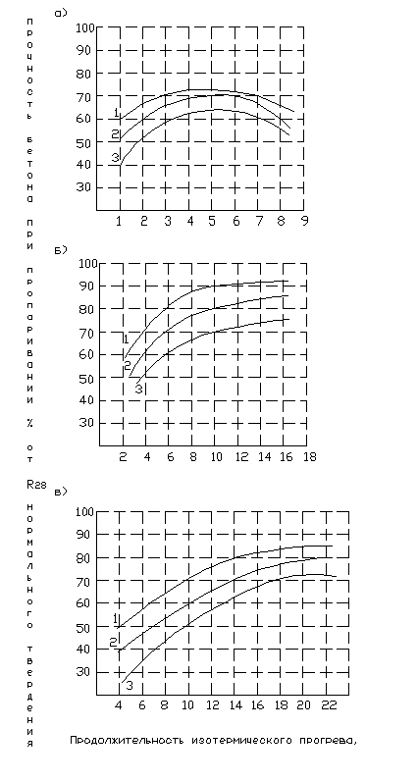

Рис. П 3.1. Нарастание прочности бетона на шлакопортландцементе М 400 в зависимости от продолжительности изотермического прогрева: а – температура изотермического прогрева 100 °С; б – то же, 80 °С; в – то же, 60 °С; 1 – бетонная смесь высокой жесткости (В/Ц<0,4); 2 – то же, средней жесткости (В/Ц>0,4); 3 – пластическая бетонная смесь (В/Ц>0,6)

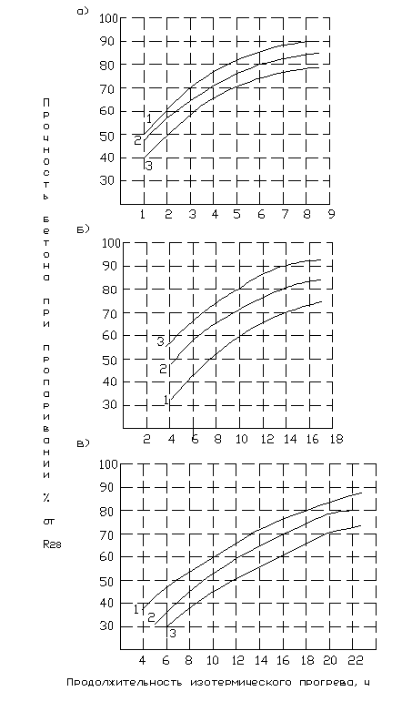

Рис. П 3.2. Нарастание прочности бетона на портландцементе марки М 400–500 в зависимости от продолжительности изометрического прогрева: а – температура изометрического прогрева 100 °С; б – то же, 80 °С; в – то же, 60 °С; 1 – бетонная смесь высокой жесткости (В/Ц<0,4); 2 – то же, средней жесткости (В/Ц>0,4); 3 – пластическая бетонная смесь (В/Ц>0,6)



## Продолжительность изотермического нагрева, ч

Рис. П 3.3. Оптимальные режимы тепловой обработки бетона   
на различных видах вяжущего с применением острого пара   
при атмосферном давлении

Условные обозначения:

Бетон на портландцементе

Бетон на шлакопортландцементе

**V.** После тепловой обработки изделия выдерживают в цехе   
в течении 4–6 ч для полного ***остывания*** в нормальных условиях.

Характеристика участков графика:

*Участок А–Б (А–Б1)* – предварительная выдержка свежеотформованных изделий перед тепловой обработкой – 2–3 часа;

*Участок Б–В (Б1–В1)* – подъем температуры от 20 °С до   
80–90 °С – 2–3 часа (скорость подъема – 25–35 °С/ч в зависимости от массы и начальной прочности изделий, обычно равной   
0,2–0,4 МПа);

*Участок В–Г (В1–Г1)* – продолжительность изотермического режима при температуре 80–90 °С – 8–10 часов;

*Участок Г-Д (Г1-Д1)* – остывание изделий перед разопалубкой – 2–4 часа.

Оптимальная температура прогрева:

Оптимальная температура тепловой обработки бетона острым паром при атмосферном давлении:

а) при применении портландцемента, БТЦ – 80–85 °С;

б) при применении шлакопортландцемента – 90–95 °С.

Таблица П 3.3

Коэффициенты сокращения продолжительности общего цикла пропаривания

|  |  |
| --- | --- |
| Условия пропаривания изделий | Коэффициенты |
| В открытой форме | 1 |
| В форме, укрытой сверху металлическим листом | 0,8 |
| То же, резиновым листом или полиамидной пленкой | 0,85 |

# Варианты заданий для расчета режима пропаривания бетона

Определить длительность цикла и режим тепловой обработки изделий на заводах в различных условиях пропаривания. Исходные данные приведены в таблицах.

| № варианта | $R_{пр}$, % | Вид и класс  бетона, МПа | Вид цемента | , кгс/м2 | Показатель  жесткости | $t_{изот}$, ºС | Толщина  изд. δ, см | Условия  пропаривания |
| --- | --- | --- | --- | --- | --- | --- | --- | --- |
| **1** | **2** | **3** | **4** | **5** | **6** | **7** | **8** | **9** |
| 1 | 70 | Легкий конструкционный В 15 | ПЦ | 400 | высокий | 100 | 160 | в открытой форме |
| 2 | 80 | Тяжелый конструкционный В 22,5 | ШПЦ | 400 | средний | 80 | 300 | в форме, укрытой сверху метал. листом |
| 3 | 70 | Тяжелый для предварительно напряженных конструкций В 30 | ПЦ | 500 | подвижн. | 60 | 400 | то же, резиновым листом |
| 4 | 60 | Тяжелый повышенной морозостойкости В 40 | ПЦ | 400 | высокий | 85 | 160 | то же, полиамидной пленкой |
| 5 | 70 | Тяжелой повышенной водонепроницаемости В 45 | ШПЦ | 400 | средний | 100 | 300 | в открытой форме |
| 6 | 80 | Легкий теплоизоляционный В 15 | ШПЦ | 400 | подвижн. | 60 | 400 | в форме, укрытой сверху метал. листом |
| 7 | 70 | Тяжелый жаростойкий В 22,5 | ПЦ | 500 | высокий | 80 | 160 | то же, резиновым листом |
| 8 | 80 | Легкий конструкционный  В 30 | ПЦ | 400 | средний | 100 | 300 | то же, полиамидной пленкой |
| 9 | 60 | Тяжелый мелкозернистый  В 40 | ШПЦ | 400 | подвижн. | 60 | 400 | в открытой форме |
| 10 | 80 | Тяжелый морозостойкий В 45 | ПЦ | 500 | высокий | 80 | 160 | в форме, укрытой сверху метал. листом |
| 11 | 70 | Легкий теплоизоляционный В 15 | ШПЦ | 400 | средний | 80 | 300 | то же, резиновым листом |
| 12 | 60 | Легкий конструктивный  В 22,5 | ПЦ | 500 | подвижн. | 100 | 400 | то же, полиамидной пленкой |
| 13 | 80 | Тяжелый жаростойкий В 30 | ПЦ | 500 | высокий | 60 | 160 | в открытой форме |
| 14 | 70 | Тяжелый морозостойкий В 40 | ШПЦ | 400 | средний | 60 | 300 | в форме, укрытой сверху метал. листом |
| 15 | 80 | Тяжелый для предварительно напряженных конструкций В 45 | ШПЦ | 400 | подвижн. | 100 | 400 | то же, резиновым листом |
| 16 | 60 | Легкий теплоизоляционный В15 | ШПЦ | 400 | высокий | 80 | 160 | то же, полиамидной пленкой |
| 17 | 60 | Тяжелый конструкционный В 22,5 | ПЦ | 500 | средний | 60 | 300 | в открытой форме |
| 18 | 60 | Тяжелой повышенной водонепроницаемости В 30 | ШПЦ | 400 | подвижн. | 100 | 400 | в форме укрытой сверху метал. листом |